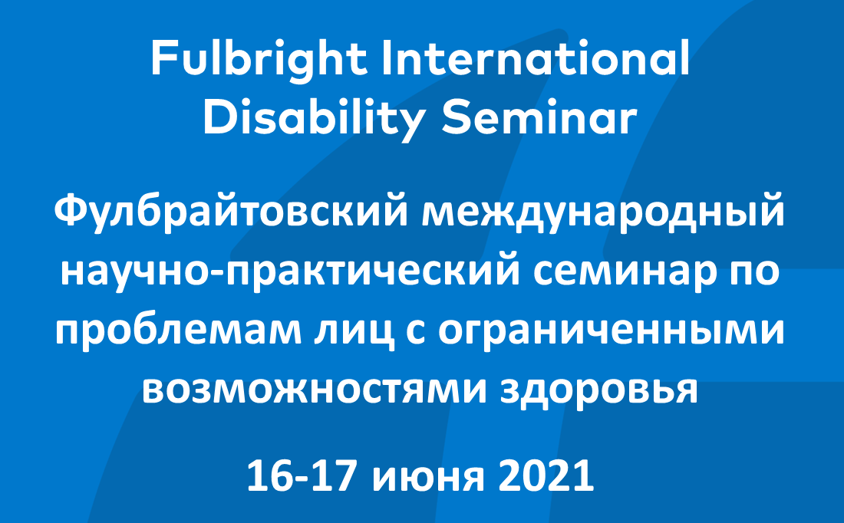

Основная цель Международного семинара Программы Фулбрайта по проблемам лиц с ограниченными возможностями здоровья (Fulbright International Disability Seminar) заключается в привлечении внимания научной, а также широкой общественности к различным проблемам инвалидности в РФ и США, обмене информацией об исследованиях и предоставлении площадки для обсуждения с целью расширения международных научных и образовательных проектов. В рамках этого семинара мы намерены установить новые научные контакты и укрепить существующее сотрудничество по проблемам лиц с ограниченными возможностями здоровья, а также предложить практические решения некоторых проблем.

Мероприятие организовано Программой Фулбрайта в России и Институтом международного образования

Организационный комитет

Джоэл Эриксон, Директор Программы Фулбрайта в России
Вячеслав Липатов, Финансовый университет, Москва, выпускник Программы Фулбрайта
Елена Носенко-Штейн, Институт востоковедения РАН, Институт этнологии и антропологии РАН, Москва, выпускница Программы Фулбрайта
Ксения Шомникова, координатор выпускников Программы Фулбрайта

ПРОГРАММА СЕМИНАРА
Он-лайн и офф-лайн формат
(Финансовый университет, г. Москва, 105187, ул. Щербаковская, 38, ауд. 205 (м. Семеновская).
В аудитория А500)

16 июня

09.00 – 09.45
Регистрация участников

09.45 – 10.00
Приветственное слово директора Программы Фулбрайта в России Джоэла Эриксона, он-лайн

10.00 – 10.10
Приветственное слово члена организационного комитета семинара
Е.Э. Носенко-Штейн

10.10 – 10.20
Приветственное слово члена организационного комитета семинара В.А. Липатова

10.20 – 11.00
“Supporting disability at an American university”
Clara Noomah, Instructional Designer, University of Alaska Fairbanks

11.00 – 11.30
Кофе-брейк

11.30 – 14.00
Секция 1. «Инклюзия лиц с ограниченными возможностями здоровья в области образования и занятости»
модератор Н.Г. Мавлянова,

11.30 – 12.00
Ю.В. Мельник. «Инклюзивное образование как инструмент развития социальной гражданственности людей с инвалидностью в России»

12.00 – 12.30
Л.П. Коннова , И.К. Степанян. “Интерактивный цифровой учебник как средство поддержки студентов с ограниченными возможностями здоровья”

12.30 – 13.00
О.В. Данеев. “Особенности дистанционного образования в российских ВУЗах для лиц с ограниченными возможностями здоровья”

13.00 – 13.30
Т.Ю. Макарова. “Тьюторское и ассистивное сопровождение профессионального развития лиц с инвалидностью”

13.30 – 14.00
Н.В. Большаков. “Государство не обращает внимания и усложняет все”: барьеры включения глухих и слабослышащих в образование и рынок труда”

14.00 – 15.00 - Обед

15.00 – 18.10
Секция 2. «Цифровые решения проблем лиц с ограниченными возможностями здоровья
модераторы: Д.А. Марьясис, Б.Б. Славин

15.00 – 15.30
В.А. Липатов. “Американский опыт цифровых решений проблем лиц с ограниченными возможностями здоровья”

15.30 – 16.00
Д.А. Марьясис. “Цифровая трансформация как способ повысить уровень интеграции людей с ОВЗ в экономические процессы – опыт Израиля (опыт зарубежных стран)”

16.00 – 16.30
К.К. Сирбиладзе. “Совершенствование образовательного процесса для лиц с ОВЗ с помощью дистанционных технологий обучения”

16.30 - 17.00
Н.Г. Мавлянова. “Стратегии по взаимодействию с лицами с ОВЗ в случае стихийных бедствий

17.00 – 17.10
Кофе-брейк

17.10 – 17.40
Б.Б. Славин. “Возможности цифровых технологий в создании комфортной среды жизнедеятельности для людей с ограниченными возможностями здоровья”

17.40 – 18.10
В.К. Антонова. “Современные вызовы трудоустройства людей с инвалидностью в российских компаниях: мнение HR-менеджеров”

18.10 – 18.20
Итоговое обсуждение

17 июня

10.00 – 12.00
Секция 3. «Профилактика и развитие: медико-биологические и социокультурные аспекты инвалидности»
модератор: О.В Данеев

10.00 – 10.30
О.В. Драгой. “Individuals with aphasia – an impairment of language, not general cognition”

10.30 – 11.00
Е.И. Николаева. “Профилактика врожденной патологии у детей”

11.00 – 11.30
А.А. Клепикова, А.Н. Алтухова. “Траектории региональных пациентов с БАС: проблемы оформления инвалидности и доступа к ресурсам”

11.30 – 12.00
О.А. Маслова. “Само-реабилитация, как повседневная практика людей, страдающих рассеянным склерозом, в условиях пандемии Covid-19”

12.00. – 12.30
Кофе-брейк

12.30 – 14.00
Секция 4. «Инвалидность как социокультурный феномен: альтернативное искусство и общество»
модератор: А.В. Фролова

12.30 – 13.00
П. Алексеева. “Продвижение «Синяя птица» опыт кинотанца для детей с ментальными особенностями развития”

13.00 – 13.30
Л.А. Торлопова. “Другой” театр как пространство со-творчества”

13.30 – 14.00
И.С. Савин. “Факторы формирования инвалидности как культурного феномена в Республике Казахстан”

14.00 – 15.00
Обед
15.00 – 17.40
Секция 5. «Репрезентация инвалидности и людей с ограниченными возможностями здоровья в обществе и искусстве: стереотипы и клише»
модератор: И.С. Савин

15.00 – 15.30
А.В. Фролова. “Образ ребенка-инвалида в картинах русских художников передвижников (конец Х1Х века)”

15.30 – 16.00
Е.Р. Ярская-Смирнова. “Инвалидность в медиа-сфере: новые акторы и метафоры”

16.00 – 16.30
Е.Э. Носенко-Штейн. Репрезентация человека с инвалидностью в современной массовой российской литературе как отражение стереотипов Другой телесности

16.30 – 16.40
Кофе-брейк

16.40 – 17.10
Н.Ш. Тюрина. “Две стороны одной медали: репрезентация инвалидности и самоощущение инвалидности”

17.10 – 17.40
О.А. Кравцова, Джон Алперт. “Международный проект "Мушкетеры, вооруженные неограниченными возможностями журналистики" (Media Enabled Musketeers) – повышение качества освещения проблем инвалидности”

17.40 – 18.00
Итоговое обсуждение. Закрытие семинара

19.00 – 22.00
Фуршет

